INFORMACJA O SYTUACJI NA LOKALNYM RYNKU PRACY W POWIECIE DĄBROWSKIM WEDŁUG STANU
NA KONIEC KWIETNIA 2020 ROKU

Poziom bezrobocia
Na koniec kwietnia 2020 roku w Powiatowym Urzędzie Pracy w Dąbrowie Tarnowskiej zarejestrowanych osób bezrobotnych było 2557. To o 79 osób więcej niż na koniec analogicznego roku poprzedniego, co oznacza 3,2 procentowy wzrost bezrobocia rok do roku. W stosunku do poprzedniego miesiąca bezrobocie wzrosło o 3,4 punktu procentowego (wzrost o 85 osób).
Wykres 1. Bezrobocie w powiecie dąbrowskim w latach 2019 - 2020

Z ogółu zarejestrowanych bezrobotnych na koniec kwietnia 2020 roku stanowiły:
- 83,0% osoby bezrobotne bez prawa do zasiłku (2123 osoby),
- 88,9% osoby poprzednio pracujące (2274 osoby),
- 73,2% osoby zamieszkałe na wsi (1873 osoby),
- 56,5% kobiety (1445 osób),
- 53,3% osoby długotrwale bezrobotne (1362 osoby),
- 32,7% osoby bez kwalifikacji zawodowych (836 osób).

Stopa bezrobocia
Na koniec marca 2020 r. stopa bezrobocia przedstawiała się następująco:
Tabela 1. Stopa bezrobocia
Stopa bezrobocia  MARZEC 2020 | porównanie do  poprzedniego roku | porównanie do  poprzedniego miesiąca
powiat dąbrowski – 10,4% | - 0,6% | -0,2%
województwo małopolskie – 4,3 % | - 0,4% | -0,1%
Polska – 5,4% | - 0,5% | -0,1%

Rysunek 1. Stopa bezrobocia według powiatów województwa małopolskiego
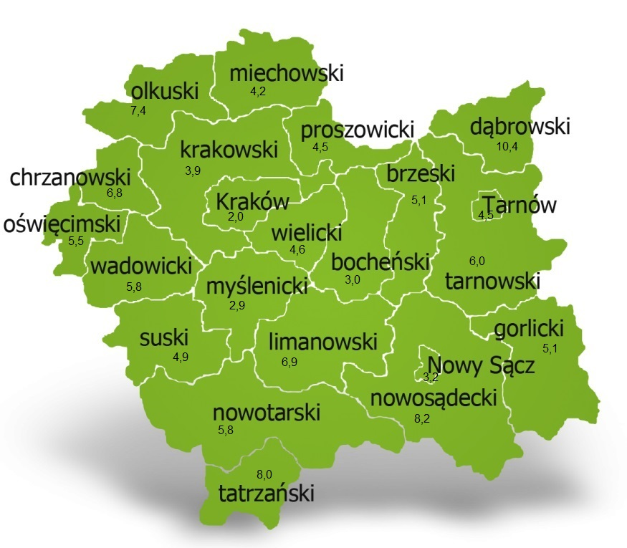
Na koniec marca 2020 r. spośród 22 powiatów województwa małopolskiego stopa bezrobocia w powiecie dąbrowskim osiągnęła największą wartość 10,4 punków procentowych.

Przepływy bezrobotnych w rejestrach
Na kształt poziomu bezrobocia ma wpływ wielkość i dynamika zmian w napływie i odpływie z bezrobocia. W miesiącu kwietniu 2020 r. zarejestrowano 188 osób bezrobotnych oraz wyrejestrowano 103 osoby. Oznacza to, że saldo napływu było dodatnie. Spośród zarejestrowanych 20 osób zostało zwolnionych z przyczyn leżących po stronie pracodawcy (przed rokiem było to 17 osób), zaś 12 osób dotychczas nie pracowało. Natomiast z pośród osób wyłączonych 71 podjęło pracę.
Wykres 2.Napływ i odpływ bezrobocia w powiecie dąbrowskim

Tabela 2. Wyłączenia z ewidencji według przyczyn
Główne powody wyłączenia z ewidencji |  |  | Kwiecień 2020
 |  |  | Liczba | Udział
podjęcia pracy |  |  | 71 | 68,9%
w tym | niesubsydiowanej |  | 53 | 51,5%
 | subsydiowanej |  | 18 | 17,5%
 | w tym | prac interwencyjnych | 6 | 5,8%
 |  | robót publicznych | 5 | 4,9%
 |  | podjęcia działalności gospodarczej | 6 | 5,8%
 |  | w ramach refundacji kosztów zatrudnienia bezrobotnego | 1 | 1,0%
 |  | w ramach bonu na zasiedlenie | 0 | 0,0%
 |  | dofinansowania wynagrodzenia skierowanego bezrobotnego powyżej 50 roku życia | 0 | 0,0%
rozpoczęcie szkolenia |  |  | 0 | 0,0%
rozpoczęcie stażu |  |  | 18 | 17,5%
rozpoczęcie prac społecznie użytecznych |  |  | 0 | 0,0%
niepotwierdzenia gotowości do podjęcia pracy |  |  | 0 | 0,0%
dobrowolnej rezygnacji ze statusu bezrobotnego |  |  | 3 | 2,9%

Ofert pracy
W miesiącu kwietniu 2020 r. Powiatowy Urząd Pracy w Dąbrowie Tarnowskiej miał do dyspozycji 63 miejsca pracy i miejsc aktywizacji zawodowej. Liczba zgłoszonych ofert pracy w porównaniu do poprzedniego miesiąca była większa o 1 miejsce pracy. W stosunku do analogicznego roku poprzedniego liczba miejsc pracy i miejsc aktywizacji zawodowej była mniejsza o 54,3% (mniej o 75 miejsc pracy). W miesiącu kwietniu 2020 r. miejsca pracy subsydiowanej stanowiły 88,9% (56 miejsc pracy) wszystkich ofert.
Tabela 3. Miejsca pracy i miejsca aktywizacji zawodowej
Wyszczególnienie |  | kwiecień  2019 | kwiecień  2020 | różnica w liczbach | różnica w %
Miejsca pracy i miejsca aktywizacji zawodowej |  | 138 | 63 | -75 | -54,3%
w tym | subsydiowane | 92 | 56 | -36 | -39,1%
 | niesubsydiowane | 46 | 7 | -39 | -84,8%
Wykres 3. Miejsca pracy i miejsca aktywizacji zawodowej 2020 roku

Struktura bezrobotnych
Na koniec kwietnia wśród bezrobotnych najliczniejsza grupa legitymowała się wykształceniem zasadniczym zawodowym (34,4%) oraz policealnym i średnim zawodowym (21,5%). Osoby w wieku produkcyjnym mobilnym (18-44 lata) stanowiły 74,6 % zarejestrowanych. Znaczna część osób posiadała niewielkie doświadczenie zawodowe liczone stażem pracy do 5 lat (22,0% bezrobotnych posiadało staż pracy do 1 roku, a 33,0% od 1 do 5 lat). Bezrobotni bez stażu stanowili 11,1% zarejestrowanych osób bezrobotnych.

Tabela 4. Struktura bezrobotnych według wieku
Poziom wykształcenia | kwiecień 2020 r.
 | Liczba | Udział %
wyższe | 319 | 12,5%
policealne i średnie zawodowe | 549 | 21,5%
średnie ogólnokształcące | 318 | 12,4%
zasadnicze zawodowe | 880 | 34,4%
gimnazjalne i poniżej | 491 | 19,2%
RAZEM | 2557 | 100%

Tabela 5. Struktura bezrobotnych według wykształcenia
Wiek | kwiecień 2020 r.
 | Liczba | Udział %
18-24 | 506 | 19,8%
25-34 | 855 | 33,4%
35-44 | 548 | 21,4%
45-54 | 341 | 13,3%
55-59 | 201 | 7,9%
60 lat i więcej | 106 | 4,1%
RAZEM | 2557 | 100%

Tabela 6. Struktura bezrobotnych według stażu pracy
Staż pracy ogółem | kwiecień 2020 r.
 | Liczba | Udział %
do 1 roku | 563 | 22,0%
1-5 | 843 | 33,0%
5-10 | 418 | 16,3%
10-20 | 269 | 10,5%
20-30 | 136 | 5,3%
30 lat i więcej | 45 | 1,8%
bez stażu | 283 | 11,1%
RAZEM | 2557 | 100%

Tabela 7. Struktura bezrobotnych według czasu pozostawania bez pracy
Czas pozostawania bez pracy w miesiącach | kwiecień 2020 r.
 | Liczba | Udział %
do 1 | 174 | 6,8%
1-3 | 407 | 15,9%
3-6 | 479 | 18,7%
6-12 | 478 | 18,7%
12-24 | 389 | 15,2%
powyżej 24 | 630 | 24,6%
RAZEM | 2557 | 100%

Osoby w szczególnej sytuacji na rynku pracy
Na koniec kwietnia spośród osób będących w szczególnej sytuacji na rynku pracy najliczniejszą grupę stanowili długotrwale bezrobotni – 53,3% ogółu (1362 osoby). Bezrobotni do 30 roku życia stanowili 38,6% (988 osób), a powyżej 50 roku życia 18,8% (480 osób). Wśród osób bezrobotnych będących w szczególnej sytuacji znaczny był także udział osób sprawujących opiekę na co najmniej jednym dzieckiem do 6 roku życia – 24,6% (628 osób). Osoby bezrobotne niepełnosprawne stanowiły 4,2% (107 osób).
Wykres 4. Bezrobotni w szczególnej sytuacji na rynku pracy

Kobiety
Według stanu na dzień 30 kwietnia 2020 r. zarejestrowanych było 1445 kobiet, co stanowi 56,5% ogółu bezrobotnych. Liczba bezrobotnych kobiet wzrosła o 37 osób. W miesiącu kwietniu 2020 r. zarejestrowano 85 kobiet, co stanowi 45,2% ogółu nowo zarejestrowanych, a wyłączono z ewidencji 48 kobiet, co stanowi 46,6% ogółu wyłączonych. Liczba kobiet bez prawa do zasiłku 1223 tj. 47,8% ogółu bezrobotnych.

Bezrobocie w gminach na terenie powiatu dąbrowskiego.
Na terenie powiatu dąbrowskiego występuje duże przestrzenne zróżnicowanie natężenia poziomu bezrobocia. Poniższy wykres przedstawia zróżnicowanie zarejestrowanych osób bezrobotnych według miejsca zamieszkania z podziałem na poszczególne gminy.
Wykres 5. Bezrobocie w gminach powiatu dąbrowskiego

W ogólnej liczbie zarejestrowanych udział w poszczególnych samorządach jest różny. Według stanu na dzień 30 kwietnia 2020 r. najwięcej zarejestrowanych osób bezrobotnych pochodzi z terenów miasta i gminy Dąbrowa Tarnowska – 920 (36,0%) oraz miasta i gminy Szczucin – 658 osób (25,7% ogółu bezrobotnych). Najmniej zaś gminy: Bolesław – 83 osoby (3,2%) oraz Gręboszów – 88 osób (3,4% ogółu bezrobotnych).

Poszukujący pracy
Poza ogólną liczbą bezrobotnych Powiatowy Urząd Pracy obsługuje jeszcze osoby, które są ewidencjonowane jako poszukujące pracy. Na koniec kwietnia 2020 roku w PUP w Dąbrowie Tarnowskiej, jako poszukujący pracy zarejestrowane były 23 osoby (w tym kobiet 15). Spośród, których 10 osób to niepełnosprawni niepozostający w zatrudnieniu.

Napływ cudzoziemców do powiatu dąbrowskiego
W miesiącu kwietniu 2020 r. Powiatowy Urząd Pracy w Dąbrowie Tarnowskiej nie zarejestrował oświadczeń o zamiarze powierzenia wykonywania pracy cudzoziemcowi – Obywatelowi Republiki Armenii, Republiki Białorusi, Republiki Gruzji, Republiki Mołdawii, Federacji Rosyjskiej lub Ukrainy. Ponadto do urzędu wpłynęło 6 wniosków o wydanie zezwolenia na pracę sezonową cudzoziemców. W miesiącu kwietniu 2020 roku wydano 3 zezwolenia na pracę sezonową.
Wykres 6. Napływ cudzoziemców do powiatu dąbrowskiego w 2020 r.

Bezrobocie w powiecie dąbrowskim w 2020 roku
Miesiąc | Liczba bezrobotnych ogółem | Liczba bezrobotnych kobiet | Napływ | Odpływ | Liczba ofert pracy | Stopa bezrobocia  (w %)
styczeń | 2524 | 1446 | 385 | 229 | 66 | 10,6%
Luty | 2521 | 1428 | 300 | 303 | 157 | 10,6%
Marzec | 2472 | 1408 | 235 | 284 | 62 | 10,4%
Kwiecień | 2557 | 1445 | 188 | 103 | 63
Maj
Czerwiec
lipiec
Sierpień
Wrzesień
Październik
listopad
grudzień

